Le prix « interzum Award 2023 » pour FurnSpin de Hettich
La plus grande distinction « Best of the Best »

Une innovation produit de Hettich remporte, une fois de plus, le prix renommé « interzum Award » : le système de ferrures « FurnSpin » a convaincu le jury d’experts malgré le groupe de « candidats » de grande qualité et remporte la plus grande distinction « Best of the Best » grâce à sa « conception innovante et bien pensée ».

« L’attribution de l’interzum Award confirme la force innovatrice et la qualité de Hettich et souligne la portée internationale occupée par son produit dans ce secteur » ajoute la Société Koelnmesse GmbH.
FurnSpin est une source d’inspiration jusque-là inconnue : l’innovation qu’est la ferrure FurnSpin pour le haut de gamme balaie les anciens modèles de conception et donne un élan créatif au design de meubles. Les portes ou les abattants ouvert(e)s ne gênent plus – la majeure partie du corps de meuble peut être déplacée ici avec une légèreté inouïe. Une rotation élégante suffit pour que le meuble dévoile tout ce qu’il a en lui. Une autre rotation permet de rendre l’intérieur de l’armoire invisible et le meuble présente, à nouveau, des façade fermées. « The Joy of FurnSpin » de Hettich fascine dans les différents univers du meuble.

Le « mouvement rotatif translatoire » unique en son genre de la ferrure permet au meuble de faire tourner totalement son intérieur vers l’extérieur. FurnSpin synchronise alors deux formes de mouvement différentes : le pivotement et la rotation à 180°. La cinématique perfectionnée permet au corps de meuble de se déplacer dans une trajectoire définie de sorte que les bords du meuble ne puissent pas entrer en collision. Ce qui est étonnant : avec FurnSpin, la force centrifuge semble être abolie. Le couple est équilibré de telle sorte que même des objets très légers ne basculent pas ou ne glissent pas mais gardent leur place habituelle dans le meuble.

La remise des prix «°interzum Awards 2023°» a eu lieu le 8 mai 2023 à Cologne. Les visiteurs du salon interzum pourront découvrir en direct le produit vainqueur de cette année, FurnSpin, jusqu’au 12 mai 2023 au stand de Hettich ou dans une exposition de la Société Koelmesse au niveau du boulevard du salon. La ferrure FurnSpin est présentée en ligne sur le site Internet www.interzum.com. Vous trouverez de plus amples informations sur FurnSpin directement à l’adresse : https://furnspin.hettich.com/

Vous pouvez télécharger les ressources photographiques suivantes sur www.hettich.com, menu : « Presse » :
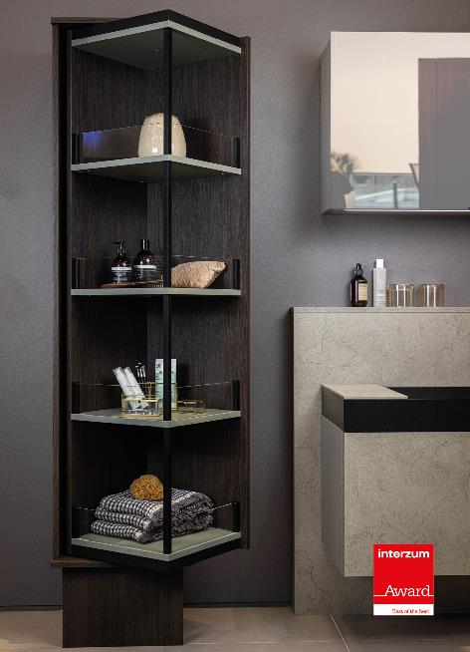
142023_a
Récompensée par la plus grande distinction« Best of the Best » lors de la remise du prix « interzum Award 2023 » :
FurnSpin de Hettich fait entrer une dynamique élégante dans le design des meubles haut de gamme. En un tournemain, il est possible de faire tourner le corps de meuble de la position fermée à la position ouverte. Photo : Hettich

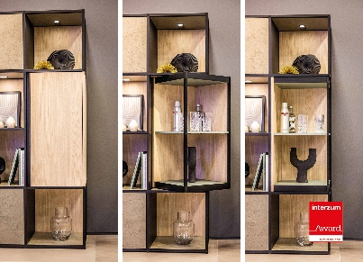
142023_b
FurnSpin est une source d’inspiration jusque-là inconnue : les portes ou les abattants ouvert(e) ne gênent plus – la majeure partie du corps de meuble est déplacée ici avec une légèreté inouïe. Photo : Hettich

À propos de Hettich
La société Hettich a été fondée en 1888 et est, aujourd’hui, l’un des fabricants de ferrures les plus importants et les plus prospères au monde. Environ 8000 collaboratrices et collaborateurs travaillent tous ensemble dans près de 80 pays dans un seul but : développer de la quincaillerie intelligente pour les meubles. C’est ainsi que Hettich suscite l’enthousiasme de beaucoup de personnes dans le monde entier et est un partenaire commercial apprécié pour l’industrie du meuble, le commerce et l’artisanat. La marque Hettich représente des valeurs cohérentes, à savoir la qualité et l’innovation. Elle symbolise également la fiabilité et la proximité clients. Malgré sa taille et sa présence dans le monde entier, Hettich est restée une entreprise familiale. Son indépendance vis-à-vis des investisseurs permet à l’entreprise de concevoir librement son avenir en mettant l’accent sur l’élément humain et la durabilité. www.hettich.com

